Все доходы Москвы от платных парковок и трудовых патентов пойдут на благоустройство районов
25.11.2015
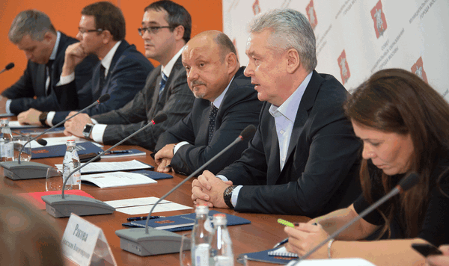
Власти Москвы под председательством мэра города Сергея Собянина будут направлять всю прибыль, полученную от реализации программы точечной платной парковки и патентов для мигрантов в столице на проведение благоустроительных работ в отдельных ее районах. Эту информация озвучил глава Москвы Сергей Собянин, присутствуя на встрече с муниципальными депутатами столицы.
«Это стало возможным благодаря вашей конкретной работе по улучшению сборов местных налогов, платежей и так далее», - обратился Сергей Собянин к представителям местного самоуправления округов Москвы.
Также, отметим, что в своей речи столичный мэр обратил внимание на укоренение в Москве новой системы, согласно которой проводилось благоустройство и ремонтные работы, а также выделялись средства на социальную поддержку и материальную помощь.
Кроме того, по заверению Сергея Собянина, в грядущем году подобное финансирование будет увеличено почти на четверть. Важно отметить, что процедура распределения денежных средств между муниципальными округами Москвы будет проводиться непосредственно под контролем муниципальных служащих, которые будут контролировать данный процесс.
Необходимо обратить внимание, что на встрече с муниципальными депутатами, мэр города рассказал систему распределения доходов в столице. Половила средств непосредственно остается в районах, а вторая половина разделяется в соответствии с численностью населения конкретного района города. Сергей Собянин особо подчеркнул важность этой работы. Кроме того, муниципальные депутаты уже сейчас смогут приступить к ее выполнению.
В завершение сообщим, что кроме вопроса распределения средств на встрече с членами местного самоуправления обсуждался вопрос контроля за выполнением капитально ремонта в многоквартирных домах столицы. Муниципальные депутаты получили возможность контролирования за его проведением на территориях своих муниципальных округов. Теперь они смогут следить за его организацией, а также лично контролировать его выполнение. Однако мэр Москвы подчеркнул, что такие полномочия требуют соответствующего к ним отношения от представителей местного самоуправления.

Адрес страницы: http://chertanovo-juzhnoe.mos.ru/parking/news/detail/2327289.html
Управа района Чертаново Южное города Москвы

